MassGrid Ubuntu挖矿配置简明教程
www.massgrid.com
此版本支持装有Nvidia 显卡和AMD显卡的Ubuntu PC

英伟达GPU，需要安装Nvidia cuda 8或9版本 :
https://developer.nvidia.com/cuda-zone
AMD GPU, 安装AMD APP OpenCL SDK:
https://developer.amd.com/amd-accelerated-parallel-processing-app-sdk/

Step 1, 安装钱包所需依赖库:

- 在Ubuntu 16.04中打开 Terminal

- 添加bitcoin依赖源: sudo add-apt-repository ppa:bitcoin/bitcoin

- 升级: sudo apt-get update

- 安装bitcoin 依赖: sudo apt-get install bitcoin-qt

Step 2, 安装挖矿软件:

- 安装GPUminer依赖: sudo apt-get install libjansson-dev

- 将MassGrid Miner解压缩到一个文件夹

- 将MassGrid Miner文件夹中 massgrid.conf 拷贝到钱包文件夹

- 用记事本打开bfgminer文件夹下miner.bat，可以看到以下语句，将红色部分替换成自己钱包里的某个收款地址（注意前后空格）：

bfgminer -o http://127.0.0.1:9442 -u mgdcoinrpc -p mgdcoinpassword --generate-to MF2LBCCSEt56rXPKTG8hXvcPFTrQQrjPfr -S opencl:auto

- 保存 miner.sh

- 重启MassGrid 钱包 并等待同步

- 运行miner : cd bfgminer&&./miner.sh

即可看到GPU miner运行，画面如下：

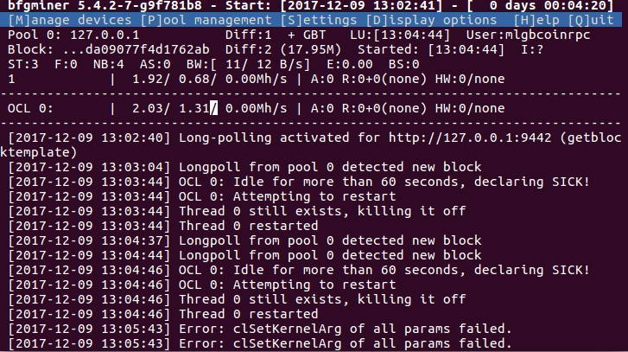
第一次运行时，miner需要初始化OpenCL挖矿Kernel，因为初始化耗时较长（2-5分钟）
运行一段时间后（约15分钟），系统算力将趋于稳定，并能在 OCL这一行看到算力：
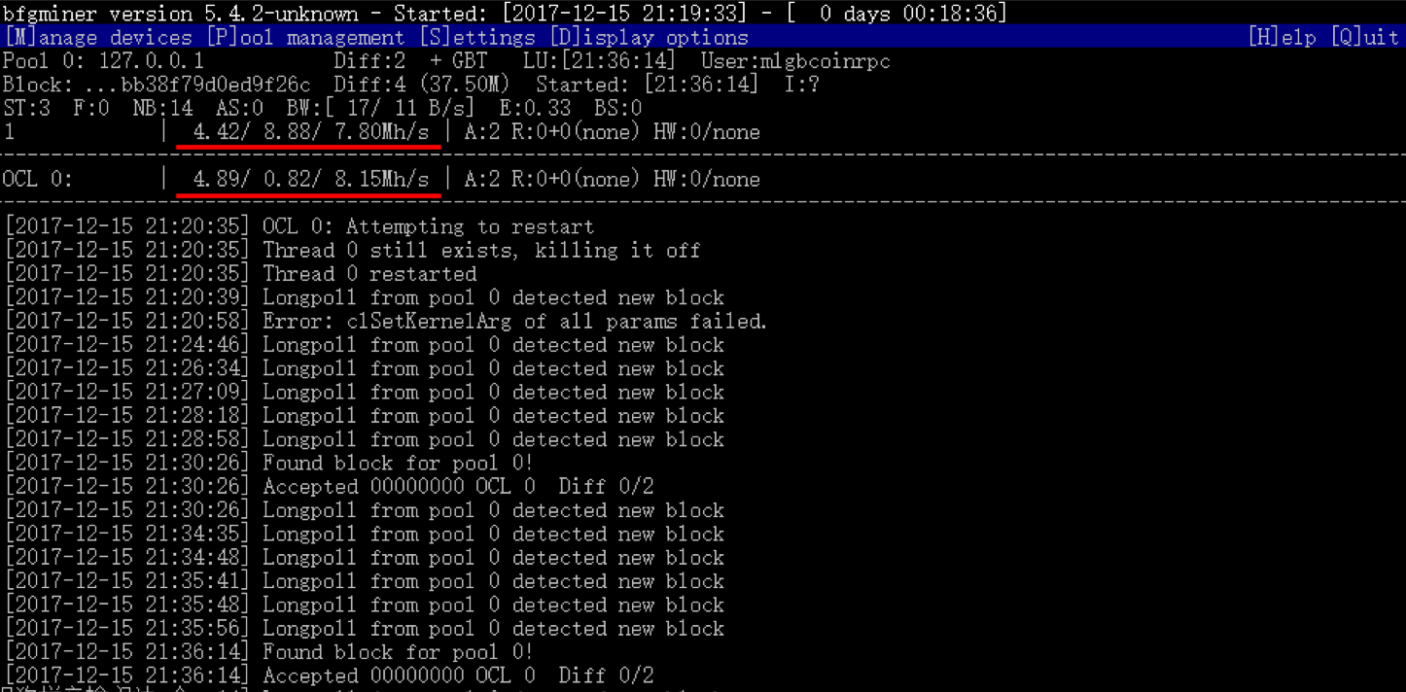

如果看到错误提示: “NO DEVICES FOUND: Press 'M' and '+' to add”, 是因为GPU硬件没有正确安装，需重装GPU driver,和 CUDA/OpenCL SDK.

